Доклад на тему: «История ёлочных игрушек»
Обычай наряжать елку и делать это именно к Рождеству, которое праздновалось 25 декабря, и было главным праздником (а Новый год был просто продолжением), пришел в Россию при Николае I. Его супруга, императрица Александра Федоровна, урожденная принцесса Шарлотта из Пруссии, перенесла в Россию обычай украшать жилище елочкой с горящими свечами. Эта традиция, а еще обычай дарить на Рождество подарки, раскладывая их под елкой или вешая прямо на ветки, очень скоро завоевали популярность сначала среди придворных, потому по всему Петербургу, а затем и по всей России.
Мерцающая всеми цветами гирлянда, блестящие елочные игрушки превращают зеленую красавицу в нечто волшебное, сказочное. Не удивительно, что именно ее давным-давно выбрали в России в качестве главного атрибута новогоднего праздника и под ней детишки находили в новогоднюю ночь подарки, оставленные Дедом Морозом. Сегодня ель, как и раньше, желанная гостья в любом доме, любой семье, разница только в игрушках и оформительском материале, которыми ее украшают. А они за 150 лет с небольшим претерпели существенное изменение.
Традиция наряжать елку существует сравнительно недавно с 17 века. Поначалу она была чужда русским. На Руси ель считалась деревом мертвых, какие уж тут празднества и украшения? Чего не скажешь о Европе, где елку наряжали яблоками, пряниками, орехами, сладостями, фруктами и зажженными свечками. Именно из Европы с легкой руки Петра Великого пришла к нам елочка-красавица.
В России первоначально ёлки украшались только сладостями, фруктами и орехами. Считается, что именно неурожай яблок заставил христиан проявить фантазию и подыскать им замену в виде других ёлочных игрушек.


Звезда на верхушке елки берёт начало от традиции украшать вершину ёлки подобием шестиконечной Вифлеемской звезды, указавшей волхвам путь к новорождённому Иисусу.
Сейчас невозможно представить новогоднюю елку без стеклянных игрушек и шаров. Впервые елочные шары были изготовлены в 1848 году в Германии. Первые стеклянные игрушки на территории СССР начали делать в период Первой мировой войны в Клину.
В 1925 году празднование Нового года в России было запрещено и возобновлено только в 1935-м. Но Новый год сделали советским праздником — соответственно, изменились и новогодние игрушки. Фигурки детей, клоунов, балерин, птиц, животных, фруктов и овощей, конечно, остались. А вместо ангелов появились пионеры, красноармейцы, женщины в красных косынках.
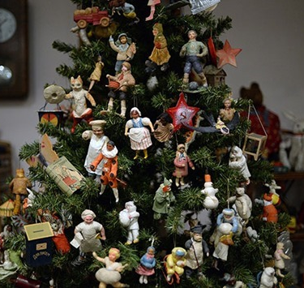
Эра воздухоплавания отразилась на елках игрушками-дирижаблями с надписью «СССР», самолетиками, парашютами с крошечными парашютистами.
Во время Отечественной войны на фронтах елки украшали фигурками, которые мастерили из погон, бинтов, носочков. Игрушки также выпускались, в ограниченном количестве, конечно. Украшение елки к Новому году было обязательным — этот обряд напоминал о мирной жизни и придавал сил надеяться на скорую победу. «Военные» елки украшались «солдатами», «танками», «пистолетами», «собаками-санитарами».
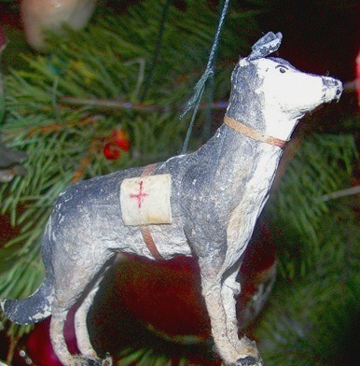
После войны 1 января снова стал выходным днем (это произошло в 1947 году). А елочные игрушки снова стали мирными. Поскольку с брежневских времен ничего существенного в истории страны не происходило, тематических игрушек стало заметно меньше. Игрушки становились все более абстрактными.
Фактически все, что могут сегодня предложить своим потребителям российские производители, это игрушка с традиционными росписями.
С начала 2000-х годов стали популярными оригинальные, «самодельные» игрушки.
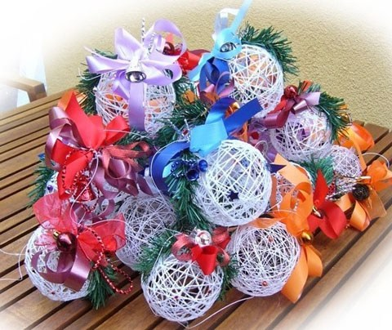
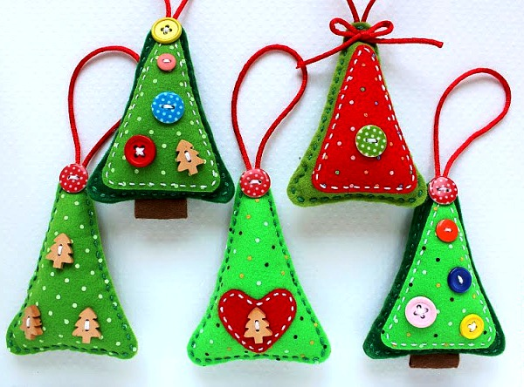
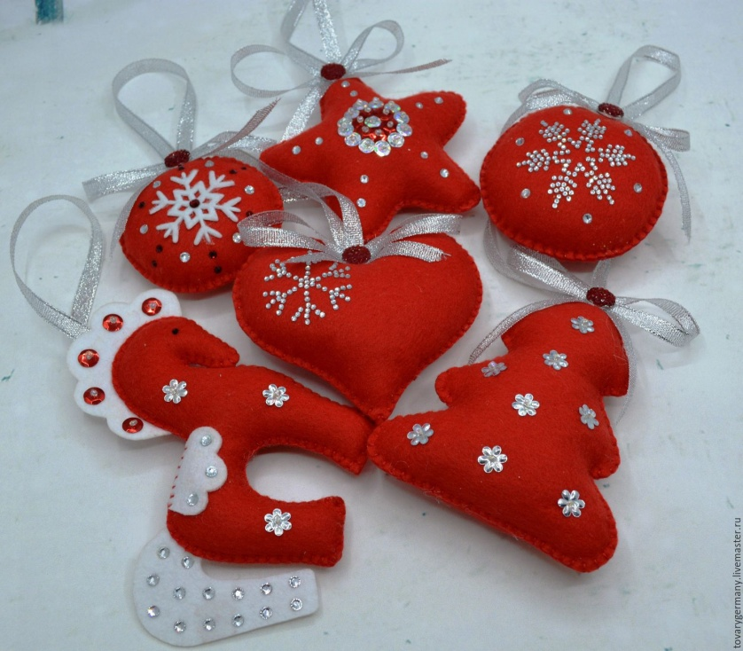
Спасибо за внимание.

